Общественная организация
«ВСЕРОССИЙСКОЕ ОБЩЕСТВО АВТОМОБИЛИСТОВ»
ООО «ЛЛК-Интернешнл» (ЛУКОЙЛ Смазочные Материалы)

ЛЕКЦИЯ, МЕТОДИЧЕСКИЕ МАТЕРИАЛЫ К ЕЕ ПРОВЕДЕНИЮ

«Моторные масла: значение для работы двигателя, эксплуатационные характеристики, критерии выбора качественного продукта.»

(для преподавателей теоретических и практических курсов по подготовке водителей, мастеров производственного обучения, инструкторов по обучению вождению)

Москва 2022
ОСНОВНЫЕ ПОНЯТИЯ И СОКРАЩЕНИЯ

API – Американский институт нефти. Организация, организованная для продвижения интересов нефтяной промышленности. Одним из видов деятельности института является разработка Сервисной классификации API для моторных масел, а также правил смешиваемости базовых масел, которые заложили основы классификации базовых масел на группы I-IV.
Базовое масло – основа, используемая в производстве смазочных материалов
Вязкость – это показатель сопротивления жидкости течению. Обычно определяется по времени, за которое стандартное количество жидкости при определенной температуре протечет через стандартное отверстие. Чем выше этот показатель, тем более вязкую консистенцию имеет жидкость. Так как вязкость обратно пропорциональна температуре, ее значение имеет смысл только при той температуре, при которой проводился тест. Вязкость нефтепродуктов обычно измеряется в сантистоксах при 40 °С либо при 100 °С или при очень высокой вязкости в секундах Сейболта-Фуроля (SSF). Это измерение вязкости по методу ASTM D88. Другими менее известными единицами измерения вязкости являются градусы Энглера или секунды по Редвуду, которые в основном используются в Европе.
Двигатель внутреннего сгорания (ДВС) – разновидность теплового двигателя, в котором топливная смесь сгорает непосредственно в рабочей камере (внутри) двигателя.
Загрязнение моторного масла – образования в моторном масле в виде сгустков, частиц углерода и прочих нерастворимых частиц продуктов сгорания топлива или несгоревших продуктов, загрязнения пылью, а также воздействия высоких температур двигателя.
Коррозионное истирание (фреттинг-коррозия) – ржавчина, которая образуется на посадочных местах. Если говорить точнее, то это фрикционный износ, которому подвергаются подвижные детали и их посадочные места из-за колебательных движений с очень малой амплитудой и высокой частотой. Обычно очень маленькие частицы железа, образующиеся в результате износа, реагируя с кислородом, образуют ржавчину, которая, в конце концов, вызывает заклинивание на опорной поверхности. Другим отрицательным эффектом коррозионного истирания является быстрое развитие усталости сталей, которое легко может привести к поломке. (Наиболее надежным средством предотвращения фреттинг-коррозии является предотвращение контакта двух металлов пары, например, с помощью твердых смазочных веществ.)
Присадки – вещества, добавляемые в масла и смазки в малых количествах для улучшения их физико-химических характеристик.

Разработанная ООО «ЛЛК-Интернешнл» (ЛУКОЙЛ Смазочные Материалы) лекция предназначена для использования в практической деятельности преподавателей автошкол, мастеров производственного обучения, инструкторов по обучению вождению слушателей автошкол.
Цель:
совершенствование обучения слушателей автошкол, направленного на формирование правильных установок при эксплуатации транспортных средств, в том числе при выборе смазочных материалов (в частности моторных масел).
Задачи:
Образовательные (обучающие):
- познакомить обучающихся с общим устройством и рабочими циклами четырехтактного двигателя легкового автомобиля;
- познакомить обучающихся с основными свойства и функциональным назначением моторных масел;
Развивающие
- способствовать развитию у обучающихся понимания общего устройства двигателя внутреннего сгорания для определения возможных неисправностей, в том числе связанных с выбором некачественного моторного масла;
- расширить базовый словарный запас технических терминов и понятий у слушателей автошкол, в том числе в терминологии, касающейся эксплуатации транспортных средств и автомобильных эксплуатационных материалов;
- способствовать развитию навыков выбора выпускниками автошкол качественных моторных масел с учетом требований, предъявляемых к данному типу продукции, совершенствовать навыки их самостоятельного использования при обслуживании личных транспортных средств.
Воспитывающая:
- культивировать бережное отношение к транспортному средству, в том числе при использовании таких эксплуатационных материалов как моторное масло.

Организационно-педагогические условия проведения лекционного занятия
Эффективность проведения лекции зависит от таких факторов, как:
- подготовка (информированность и компетентность) педагогов (инструкторов) и обучающихся по предложенной проблеме;
- семантическое однообразие (все термины, дефиниции, понятия и т.д. должны быть одинаково поняты всеми слушателями, в противном случае требуется разработка понятийного аппарата лекции);
- умение педагога (инструктора вождения) осуществлять дискуссию и отвечать на вопросы обучающихся.
Составной частью занятия является процедура вопросов и ответов. Умело поставленный вопрос позволяет получить дополнительную информацию, уточнить позицию выступающего и определить тактику проведения лекции.
Построение учебного материала в лекции осуществляется от простого
к сложному. При преподавании лекции методически целесообразно выделить наиболее важные моменты и акцентировать на них внимание обучаемых.
Лекция предполагает работу слушателей, демонстрирующую степень усвоения и понимания ими материала (обратная связь), активизацию обучающихся. Интерактивность, умение педагога задавать вопросы
и получать ответы, ведение осмысленного диалога с аудиторией в ходе всего занятия будут служить основными идентификаторами при определении успешности усвоения материала слушателями и эффективности восприятия ими лекционного материала, его практических
и теоретических аспектов.
В лекции используются активные методы обучения: метод кластера, работа в группах, самостоятельная работа, дискуссия, кейс-задания.
Существуют разные способы структурирования материала. Можно делать записи, зарисовки для памяти, интуитивно распределяя их особым образом, компонуя по категориям, а можно с помощью специальных методов.
Кластер («гроздь») – графический прием систематизации материала, который позволяет выделять смысловые единицы текста и графически их оформить в определенном порядке в виде грозди. Кластеры могут стать ведущим приемом в начале занятия, в конце или выступить стратегией урока в целом.
Система кластеров позволяет охватить избыточный объем информации. В дальнейшей работе, анализируя получившийся кластер как «поле идей», следует конкретизировать направления развития темы. Изложение лекции рекомендуется сопровождать демонстрацией мультимедийной презентации.
Основной метод подачи лекционного материала: объяснительно-иллюстративный.
Важно: преподавателю (инструктору) необходимо иметь краткий реферат приведенной лекции, использование которого необходимо при констатации снижения внимания аудитории и ее пониженной готовности воспринимать лекционный материал.
Общая продолжительность занятия: 1 академический час (45 минут).
Необходимое техническое оборудование: мультимедийный проектор, компьютер, макеты двигателя.

Содержание лекции
Ход занятия:
Преподаватель автошколы (сторонний лектор):
− Добрый день, уважаемые слушатели. Для нормального функционирования такого сложного механизма как автомобильный двигатель важно выбирать качественные эксплуатационные материалы, прежде всего – моторное масло. Это понимает каждый автолюбитель, независимо от того, какой у него стаж вождения, иными словами – как давно он управляет транспортным средством. Выбор смазочных материалов в настоящее время очень велик. Во всем многообразии представленной розничной продукции важно определить оптимальный вариант, сочетающий в себе наиболее значимые характеристики моторных масел.
СПРАВОЧНО (озвучивается педагогом кратко, для общего сведения, с обязательным интерактивным обращением к аудитории): вы знали, что существует специальная наука химмотология? Это прикладная дисциплина об эксплуатационных свойствах, качестве и рациональном применении в технике топлива, масел, смазок и специальных жидкостей. Название науки предложил в 1964 году советский учёный в области смазочных масел профессор Константин Карлович Папок.
Хочу спросить у вас: какие функции выполняет моторное масло при работе двигателя?
Ответы слушателей.
Преподаватель автошколы (сторонний лектор) (выслушав ответы слушателей): (слайд 1 – предваряя презентацию, педагог просит обратить внимание на появляющиеся слайды) Большинство из ваших ответов верны. Моторное масло в современной химмотологии рассматривается как элемент конструкции двигателя внутреннего сгорания (слайд 2). Оно обеспечивает смазку всех подвижных деталей двигателя, покрывая их защитной пленкой и сокращая износ и снижая трение. Следовательно, большее количество энергии сохраняется и передается колесам транспортного средства. Также моторное масло очищает и предохраняет детали двигателя от грязи, вредных отложений и от коррозии. Иными словами, масло «освежает» двигатель, отводя излишнее тепло от камеры сгорания и передает его вниз, на поддон картера (основная корпусная деталь двигателя). Если не использовать моторное масло или пользоваться некачественным, механизмы будут изнашиваться быстрее.
Как сделать так, чтобы «сердце» автомобиля – двигатель – работал без перебоев? Какими правилами руководствоваться при подборе моторного масла? Что такое классы вязкости, и какие интервалы замены моторного масла следует соблюдать при эксплуатации автомобиля – узнаем в ходе сегодняшней лекции.
Думаю, многие из вас знают, как в общих чертах устроен двигатель внутреннего сгорания. Мы попробуем разобраться в основных принципах его работы и проясним назначение и особенности функционирования его отдельных деталей.
Устройство двигателя внутреннего сгорания (блок, занимающий не более 5-8 минут от всей продолжительности лекции) (слайд 3).
Двигатель внутреннего сгорания (ДВС) — наиболее распространенный тип двигателя из всех, которые устанавливают на автомобили сегодня. Современный двигатель внутреннего сгорания состоит из тысячи деталей, но базовый принцип его работы очень прост.
В большинстве легковых автомобилей устанавливают двигатели, работающие по четырехтактному циклу — его мы и возьмём за основу. Основные детали двигателя такого типа можно увидеть на рисунке (см. рис.1, преподаватель обращает внимание слушателей на экран, где транслируется презентация).
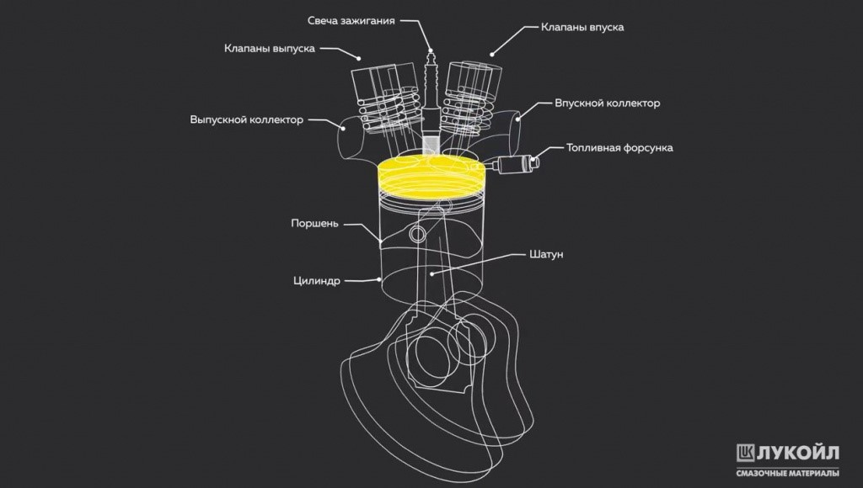
(информация должна подаваться так, чтобы не «перегружать» содержательную часть лекции, исключая сложные термины и недоступные для понимания технологические аспекты описываемых процессов).
Совокупность процессов впуска, сжатия, сгорания, расширения и выпуска рабочего тела образует рабочий цикл двигателя.
- Впуск (1 такт): топливо-воздушная смесь через впускной клапан попадает в цилиндр.
- Сжатие (2 такт). После заполнения цилиндра при дальнейшем вращении коленчатого вала поршень перемещается к верхней мертвой точке, объем смеси уменьшается, температура и давление повышается. В конце такта сжатия происходит воспламенение рабочей смеси (от искры, если двигатель бензиновый, или от сжатия, если двигатель дизельный)
- Рабочий ход (3 такт). При сгорании топлива в цилиндре двигателя резко возрастает температура и давление в цилиндре, поршень перемещается к «нижней мёртвой точке» (это крайнее положение поршня в цилиндре ДВС в момент его возвратно-поступательного движения) (обязательно уточнять у аудитории, понятны ли приведенные в лекции понятия, терминология, которой оперирует преподаватель)
- Выпуск (4 такт). После совершения рабочего хода поршень перемещается от НМТ к ВМТ, выталкивая отработанные газы и продукты сгорания через выпускной клапан в выхлопную систему автомобиля.
Преподаватель автошколы (сторонний лектор): Уважаемые слушатели, Вам все понятно? (рекомендуется вставлять в лекцию интерактивные элементы, задавать вопросы, получая обратную связь).
Важно:
Благодаря такту рабочего хода создаётся крутящий момент, который передаётся на трансмиссию, а затем на колёса. Описанные шаги работы двигателя присущи всем четырёхтактным ДВС, как бензиновым, так и дизельным. Однако существуют различия в том, как два вида моторов выполняют эти циклы работы (это преподносится преподавателем (инструктором) дополнительным блоком в случае, если позволяет лекционный хронометраж).

Система смазки автомобиля
В двигателе, как и в любом механизме, есть детали, которые движутся относительно друг друга и постоянно соприкасаются. Чтобы разобраться в системы смазки автомобиля, еще раз вспомним о функциональном предназначении масла (максимально кратко, но важно включать в лекцию элементы повтора, можно – в свободной форме, либо демонстрируя в презентации).
Функциональное предназначение моторного масла (слайд 4)
Снижение износа, уменьшение трения между деталями, отвод тепла, защита от коррозии и образования нагара, а также способствует герметизации поршневых колец, обеспечивая правильную работу двигателя.

Рассмотрим процесс смазывания деталей на примере простой системы смазки (слайд 5) (задача преподавателя – акцентировать внимание слушателей на предложенном рисунке и перед дальнейшим разъяснением уточнить, содержит ли изображение непонятные термины или детали).
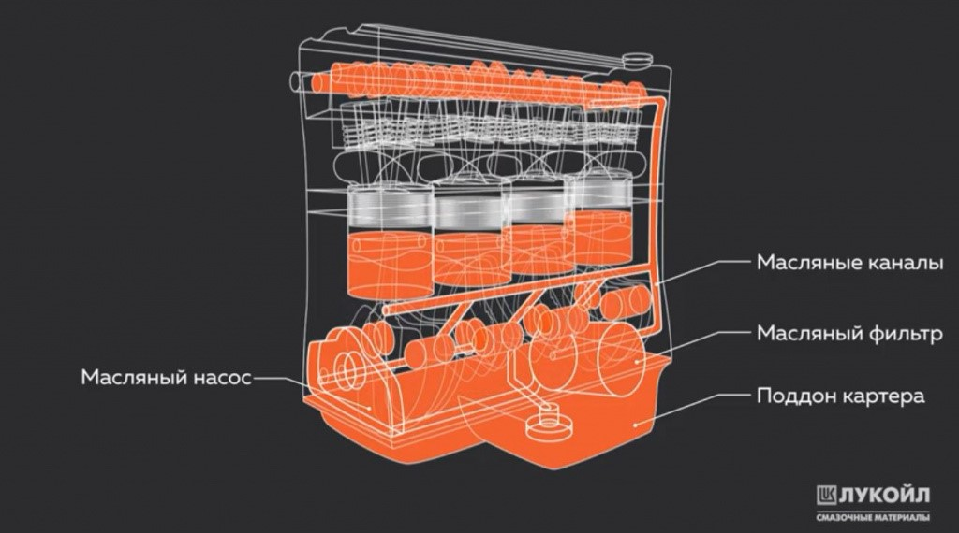
После того, как в двигатель автомобиля залили масло, оно попадает в поддон картера – деталь корпуса двигателя, предназначенная для хранения и сбора масла. После запуска двигателя начинает работать масляный насос, который засасывает масло через трубку приёмника и под давлением подает его в систему смазки. Из насоса масло подаётся в масляный фильтр, где очищается от механических частиц. Если фильтр загрязнён, масло проходит через клапан, не очищаясь. Теперь понятно, почему так важно менять фильтр совместно с заменой масла.
На выходе из фильтра установлен датчик давления масла. Он следит за работоспособностью системы. Такие датчики могут быть установлены в разных местах системы, также возможна установка нескольких датчиков. В случае если давление в системе смазки падает, загорается предупреждающий значок на приборной панели.
Пройдя через масляный фильтр, очищенное масло подаётся в остальные части двигателя. Создаётся масляная плёнка, снижающая трение деталей. Масло — это единственное, что предотвращает контакт поверхностей деталей, разделяя их, а также охлаждает подшипники коленчатого вала, поршни и шатуны, детали ГРМ, предохраняя их от избыточного теплового расширения, которое может привести к заклиниванию.
Пройдя полный цикл, масло стекает в поддон картера и процесс повторяется. Весь путь масла может занять всего 5 секунд!
На протяжении всего процесса смазки основная функция масла — защита и охлаждение. Оно выполняет её многими способами (лекция должна сопровождаться презентаций. Постоянная «отсылка» к иллюстративному содержанию обязательна):
Далее остановимся на понятии «Базовое масло» (слайд 6) (в лекционном материале важно делать акценты на вводимых понятиях, предлагать сделать отметки в тетрадях или портативных компьютерах).
Базовые масла (слайд 6) для моторных масел служат их основой, к которой производители добавляют необходимые присадки для придания им нужных свойств и характеристик. Поэтому базовые масла можно рассматривать как «фундамент», на котором в дальнейшем основываются все характеристики моторных масел.
Базовые масла по классификации API подразделяются на пять групп, отличающихся между собой по химическому составу и свойствам. От группы базового масла зависит, какими свойствами будет обладать готовый продукт, стоящий на полках в магазинах.
Если добавить в базовое масло некоторые химические соединения, даже в малом количестве, можно резко улучшить одно или несколько свойств, например, моторного масла. Такие химические соединения называются присадками (виды присадок – слайд 7). Вам ранее было знакомо это понятие? (сделать акцент на том, что понятие наверняка было знакомо мужчинам, которые либо помогали менять масло, либо беседовали с представителями технических сервисов. А вот женщинам это знакомо меньше).

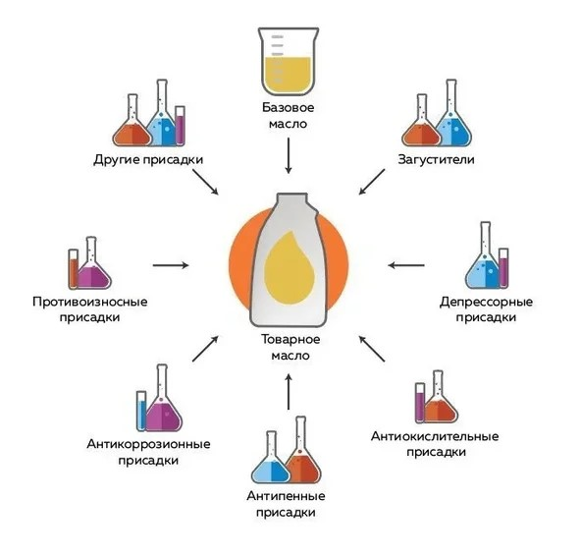
Присадки должны отвечать следующим требованиям (слайд 8):
- улучшать одно или несколько свойств готового продукта, не ухудшая при этом другие свойства
- растворяться в базовом масле и его компонентах
- сохранять свойства в тяжелых эксплуатационных условиях
- совмещаться с другими присадками, необходимыми для нефтепродуктов данного типа
Суммарное содержание присадок в конечном продукте может составлять от 3% до 20%.
ИНТЕРЕСНО: Процесс смешения базового масла с присадками называется блендинг. Современные технологии позволяют достичь непрерывного смешения, когда все компоненты попадают в трубопровод в точно заданных пропорциях.
(данный блок может быть исключен из лекции в случае, если лектор нарушает общий «хронометраж» занятия – 45 минут). Известно, что в процессе эксплуатации автомобиля в двигатель попадают различные загрязнения. Эти загрязнения оседают на поверхностях деталей, ухудшая работу механизмов. Более того, присутствие крупных частиц лака, нагара и смол снижает смазывание и ухудшает теплообмен. Для борьбы с этим явлением существуют два вида присадок (слайд 9).
Одни – дисперсанты – поддерживают загрязнения в масле в растворенном состоянии и защищают двигатель от образования отложений.
Вторая группа – моющие присадки, они называются детергенты. Их задача – нейтрализовать продукты сгорания топлива.
Нередко встречается мнение о том, что черное масло необходимо срочно менять. На самом деле это утверждение не просто ошибочно, оно вообще противоположно истине. Если мельчайшие частицы удерживаются в самом масле, они не накапливаются в двигателе, а значит, масло принимает на себя основной удар, защищая двигатель. Разумеется, в какой-то момент смазку все же придется заменить, однако гораздо надёжнее высчитывать этот момент, основываясь на рекомендациях автопроизводителя, а не на цвете масла.

Свойства моторных масел (слайд 10)
(не более 5 минут от общего времени лекции)
Качество масла оценивается по нескольким параметрам. Рассмотрим только основные из них.
Вязкость – показатель температурных пределов работоспособности масла. При низких температурах окружающей среды вязкость не должна быть слишком велика. Если масло будет слишком вязким, оно не сможет свободно протекать по масляной системе и, как следствие, не сможет обеспечить достаточное смазывание деталей. При высокой температуре, напротив, вязкость не должна быть слишком мала.
Вязкость может быть кинематической и динамической.
Кинематическая показывает степень текучести масла при определенных температурах. Динамическая – характеризует сопротивление текучести жидкости при перемещении ее слоев относительно друг друга под воздействием внешней силы.
Чем меньше показатели динамической и кинематической вязкости при низких температурах, тем легче будет смазочной системе прокачивать масло в мороз, а стартеру — крутить маховик двигателя при холодном запуске.
Температура застывания, второе свойство, — это значение температуры по Цельсию, при которой масло теряет свои физические свойства, то есть застывает, становится неподвижным. Важный параметр для автолюбителей, проживающих в северных широтах, как и для любителей запускать двигатель «на холодную». Температура застывания должна быть на 5-10 градусов ниже, чем самые низкие температуры, при которых работает двигатель.
Сульфатная зольность моторного масла — показатель наличия присадок в масле, которые имеют в составе органические соединения металлов. При эксплуатации смазки все присадки и добавки вырабатываются, — выгорают, образуя ту самую золу (шлаки и нагар), которая оседает на поршнях, клапанах, кольцах. Высокий уровень сульфатной зольности может приводить к засорению сажевых фильтров у дизельных машин и катализаторов — у бензиновых, а также способствовать образованию отложений. Это приводит к повышению давления в двигателе и уменьшению экономии топлива.
Не менее важным показателем является щелочное число. Чем оно выше, тем выше способность масла нейтрализовать продукты окисления, накапливающиеся в масле в процессе его эксплуатации. Таким образом значительно продлевается срок службы масла.

Классификация масел, основанная на вязкостно-температурных свойствах, была предложена Сообществом автомобильных инженеров (сокращённо SAE) почти сто лет назад. С тех пор она многократно пересматривалась и усложнялась, но, как и прежде, описывает только параметры вязкости масла.
В соответствии с актуальной редакцией SAE J300, которая была издана в январе 2015 года, принято выделять три категории масел:
• зимние (маркировка вида SAE 5W);
• летние (SAE 40);
• и всесезонные (SAE 5W-40).
Зимние классы (слайд 11) характеризуют работу масла при минусовых температурах и определяют минимальные безопасные пусковые температуры для данного класса вязкости масла. В записи типа SAE 5W буква W указывает, что моторное масло пригодно для эксплуатации в зимнее время года. Для каждого из «зимних» классов SAE указывает два показателя вязкости: вязкость прокачки и вязкость холодного старта.
Летние классы (слайд 12) определяют в зависимости от способности масла сохранять вязкость при высоких температурах и нагрузках, характерных для работающего двигателя. Класс вязкости определяется при 100 °С и дает представление о том, насколько густым будет масло в горячем работающем двигателе. Чем больше цифра класса, тем гуще будет масло.
Всесезонные классы (слайд 13) Важно понимать, что подавляющее большинство моторных масел, представленных на рынке, являются всесезонными и имеют двойную маркировку (0W-40, 5W-30 и пр.). Всесезонные масла должны соответствовать требованиям и «зимнего», и «летнего» классов. Например, если вы видите на этикетке SAE 5W-40, это означает, что данное масло подходит для круглогодичного использования.
В отличие от SAE, классификация масла API учитывает не только вязкостно-температурные свойства моторных масел, но и конструктивные особенности двигателей, для которых они предназначены, а также условия эксплуатации. На сегодняшний день это самая распространенная классификация, её используют крупнейшие производители моторных масел во всем мире, в том числе ЛУКОЙЛ.
Несмотря на широкий ассортимент продукции, которую предлагают производители, разобраться в том, какое масло подходит конкретному автомобилю, стало значительно проще. Многие производители моторных масел (например, ЛУКОЙЛ) при разработке линеек продуктов опираются на типы транспортных средств, его эксплуатационные характеристики и даже на пробег автомобиля.

Так, например, у компании «ЛУКОЙЛ» существуют линейки для применения в автомобилях старше 10 лет, для бензиновых и дизельных двигателей легковых автомобилей, микроавтобусов и лёгких грузовиков.
В отдельную категорию выделяют моторные масла для современных дизельных двигателей, в том числе оборудованных наддувом. Инструктор также может дать совет, обязательно изучать упаковку товара, внимательнее знакомиться с маркировками. Производитель уделяет особое внимание производству масел
для малоразмерной техники: от транспортных средств – мотоциклов, мопедов до бензопил и триммеров).

Запомните: производители не просто «угадывают» идеальный рецепт масел, а годами разрабатывают их сбалансированную рецептуру, учитывая при этом (как ЛУКОЙЛ, например) фактор безопасности эксплуатационных материалов для окружающей среды.

Ассортимент моторных масел ЛУКОЙЛ для легковых автомобилей (слайд 14)

Линейка моторных масел LUKOIL GENESIS
LUKOIL GENESIS – это премиальная линейка моторных масел для бензиновых и дизельных двигателей легковых автомобилей. Это уникальные синтетические масла, разработанные с применением новейших технологий. Портфель включает 17 продуктов, ориентированных на разные типы двигателей с учетом их особенностей и режимов работы.
На обратной стороне канистр указывается полный набор одобрений и соответствий, если информации на лицевой этикетке покажется недостаточно. Там находятся одобрения и соответствия спецификациям автопроизводителей, данные о поставщиках, номер поставки и другая сопутствующая информация. Для удобства на канистре появился QR-код — его можно считать с помощью смартфона, чтобы просмотреть данные о продукте на сайте.
Несмотря на широкую линейку, разобраться в том, какое масло подходит конкретному автомобилю, стало значительно проще. В первую очередь, можно ориентироваться на географию автопроизводителей:
● ARMORTECH (For European cars) – подходит для большинства европейских марок, вязкость 5W-40 или 0W-40;
● ARMORTECH GC (For German cars) – для немецких авто;
● ARMORTECH JP (For Japanese cars) – для японских марок, существует в трёх вязкостях: 0W-20, 0W-30 и 5W-30.
● ARMORTECH HK (For Korean cars) – для корейских автомобилей, прежде всего концерна Нyundai/Kia;
● ARMORTECH FD (For Ford engines) – для американских машин, прежде всего, марки Ford;
● ARMORTECH DX1 (For GM Engines) – для автомобилей концерна General Motors, требующих одобрения GM dexos1 Gen2;
● ARMORTECH DIESEL — для легковых и легких грузовых дизельных автомобилей, оборудованных фильтром сажевых частиц, ARMORTECH DIESEL это масла с пониженной сульфатной зольностью, которые доступны в двух видах вязкости: 5W-30 и 5W-40.
Особо отметим две категории:
● RACING (For sports cars) – для спортивных автомобилей;
● и UNIVERSAL — всесезонное моторное масло для постгарантийных авто. Масла UNIVERSAL выпускаются в 3-х вязкостях — 5W-30, 5W-40 и 10W-40. Также выпускается отдельный вид для дизельных моторов: UNIVERSAL DIESEL 5W-30.
Важно отметить, что масла GENESIS UNIVERSAL являются полусинтетическими и рекомендованы для применения в постгарантийных автомобилях до 15 лет.
Все остальные масла линейки GENESIS рекомендованы для применения в гарантийных автомобилях.

LUKOIL LUXE
Линейка моторных масел LUKOIL LUXE рассчитана для применения в постгарантийных автомобилях старше 20 лет. Масла LUKOIL LUXE — это хорошее решение для автомобилей с пробегом. Полусинтетическая базовая основа обеспечивает приемлемый интервал замены масла.

LUKOIL SUPER
Линейка LUKOIL SUPER представляет собой моторные масла для постгарантийных автомобилей старше 30 лет. По общему правилу, чем старше автомобиль, тем выше должна быть вязкость используемого масла.

LUKOIL STANDARD
В линейке LUKOIL STANDARD собраны минеральные моторные масла для постгарантийных автомобилей старше 40 лет. Они подходят для двигателей с большим пробегом, для которых характерен повышенный расход масла.

Как подобрать масло? (слайд 15)
При подборе моторного масла нужно обращать внимание на допуски и спецификации, выпускаемые автопроизводителями. Обычно эта информация находится в инструкции по эксплуатации автомобиля и на сайте компании.
Для подбора моторного масла основными критериями являются возраст автомобиля (больше или меньше 10 лет), тип двигателя (бензиновый или дизельный) и марка автомобиля.
Схема подбора масла отражена в специальном подборщике. Его всегда можно найти рядом со стендом моторных масел, например, на АЗС «ЛУКОЙЛ».

Вывод (заключительная часть лекции): (для заключения преподаватель должен оставить «в запасе» порядка 5-7 минут. Важно: заключение не должно иметь скомканный характер, важно умение обобщить сказанное в нескольких емких предложения):
Таким образом, моторное масло в современной химмотологии рассматривается как элемент конструкции двигателя внутреннего сгорания. Тенденции же в двигателестроении диктуют современные требования производителям смазочных материалов. Это приводит к внедрению новых решений в технологии производства базовых масел и функциональных присадок.
Обеспечение высокого уровня эксплуатационных свойств моторных масел в ходе их разработки и производства зависит от совершенства методов испытаний. В России есть профильные предприятия (например, дочернее предприятия ЛУКОЙЛ - «ООО «ЛЛК-Интернешнл»), осуществляющие весь цикл производства моторных масел, включая лабораторные исследования, массовое производство готового масла и выпуск его в оптовую и розничную продажу, в том числе за рубеж).
Требования к маслам предъявляются в зависимости от того, как и где эксплуатируется техника, а также от особенностей конструкции установленных в ней двигателей, что обусловливает необходимость разработки новых методов испытания, позволяющих более эффективно подобрать масла к заданным рабочим условиям.
Я благодарю Вас за внимание! (слайд 16, который важно «перелистнуть» заранее, он должен находиться в видимости обучающегося во время заключительного слова педагога (инструктора). Помните, что…. (далее три варианта)
– Двигатель – это основа автомобиля, обеспечивающая транспортное средство энергией для движения. «Сердце» машины будет работать бесперебойно, если правильно подбирать моторное масло: с учетом допусков, класса вязкости и интервалов замены. Сделать выбор максимально простым можно с линейкой масел GENESIS: разобраться сможет даже новичок.
– Двигатель – это основа автомобиля, обеспечивающая транспортное средство энергией для движения. Продлить срок службы двигателя можно, если правильно подобрать моторное масло. Моторные масла линейки GENESIS обладают улучшенными защитными и моющими свойствами и обеспечивают высокий уровень защиты двигателя от износа и образования отложений на протяжении всего периода эксплуатации.
– Двигатель – это основа автомобиля, приводящая транспортное средство в движение. Поэтому так важно быть уверенным в оригинальности покупаемого масло. Дизайн и технология защиты канистр масел LUKOIL GENESIS разработаны таким образом, чтобы исключить подделку. Этикетка не наклеивается поверх канистры, а вплавляется на этапе изготовления и неотделима от нее. Обращайте внимание на этикетку, когда будете покупать масло, попробуйте подцепить ее ногтем.

Остались вопросы?
Задайте их преподавателю после занятия
Ознакомьтесь с содержанием информационного стенда ЛУКОЙЛ
Зайдите на сайт https://lukoil-masla.ru.

Спасибо за внимание!

Вопросы для контроля:
1. Перечислите требования, предъявляемые к моторным маслам.
2. Что относят к эксплуатационным свойствам масел?
3. Назовите виды присадок к маслам, их назначение?
4. Как классифицируются моторные масла по API?

СПИСОК ЛИТЕРАТУРЫ И ИНЫХ МАТЕРИАЛОВ ДЛЯ САМОСТОЯТЕЛЬНОГО ИЗУЧЕНИЯ (для преподавателей и инструкторов):

- Клишин, П.В. Современные тенденции совершенствования двигателей внутреннего сгорания и их влияние на изменение требований к моторным топливам и маслам / П.В. Клишин, А.П. Латышев, Р.И. Алибеков, Ю.Л. Морозов, И.К. Юнисов // Технологии нефти и газа. – 2015. - №6. – с. 3-6.
- Латышев, А.П. Влияние совершенствования двигателей внутреннего сгорания автотранспортных средств на изменения требований к моторным топливам и маслам / А.П. Латышев, Р.И. Алибеков, П.В. Клишин, И.К. Юнисов // Проблемы химмотологии: от эксперимента к математическим моделям высокого уровня. Тезисы докладов VI международной научно-технической конференции. М.: РГУ нефти и газа им. И.М. Губкина, 17-19 октября 2016. – с. 47.
- Обзор рынков автомобильных моторных масел России и стран СНГ [Электронный ресурс]. – Режим доступа: http://chemtech.ru/obzor-rynkovavtomobilnyh-motornyh-masel-rossii-i-stran-sng/.
- Иномарки захватили российские дороги [Электронный ресурс]. – Режим доступа: https://www.zr.ru/content/articles/779343-inomarki-zaxvatili-rossijskiedorogi/
- Чудиновских, А.Л. Разработка научных основ химмотологической оценки автомобильных моторных масел. Диссертация докт. техн. наук: 05.17.07 / Чудиновских Алексей Леонидович. – М., 2016. – 239 с.
- Золотов, В.А. Глобальные требования к эксплуатационным свойствам современных автомобильных моторных масел / В.А. Золотов // Мир нефтепродуктов. Вестник нефтяных компаний, 2018, № 5. – с. 34-40.
- Мещерин, Е.М. Современные методы исследования, прогнозирования и оптимизации эксплуатационных свойств моторных масел / Е.М. Мещерин, В.Н. Назаров, Н.С. Нафтулин. – М.: ЦНИИТЭНефтехим. 1990. – 64 с.
- Школьников, В.М. Товарные нефтепродукты, свойства и применение. Справочник / В.М. Школьников – М.: Химия, 1978 г.
- Евдокимов, А.Ю. Смазочные материалы и проблемы экологии / А.Ю. Евдокимов, И.Г. Фукс, Т.Н. Шабалина, Л.Н. Багдасаров. – М.: Нефть и газ, 2000, 423 с.
- Шор, Г.И. Механизм действия и экспресс-оценка качества масел с Присадками / Г.И. Шор. – М.: ЦНИИТЭнефтехим, 1996. – 109 с.

Чудиновских, А.Л. Разработка научных основ химмотологической оценки автомобильных моторных масел. Диссертация докт. техн. наук: 05.17.07 / Чудиновских Алексей Леонидович. – М., 2016. – 239 с.

